Természetes szelekció számítógépes szimulációja

Dúcz Ákos

Ebben a kísérletben számítógépes szimuláció segítségével modelleztem a természetes kiválasztódás hatásait.

A szimuláció működése: egy 300x300-as négyzetrácson „lények” élnek (piros négyzetek). A szimuláció minden lépésében ezek egy véletlenszerű szomszédos cellába mozognak. Ezen kívül bizonyos időközönként „táplálékot” (sárga négyzetek) helyezünk le egy véletlenszerű cellába. Ha egy lény egy táplálékkal azonos cellán van, akkor annak felhasználásával osztódik. Ilyenkor egy új lény jön létre, amely a korábbihoz hasonló tulajdonságokkal rendelkezik. Ha egy lény huzamosabb ideig (3000 lépés) nem kap táplálékot, akkor elpusztul.

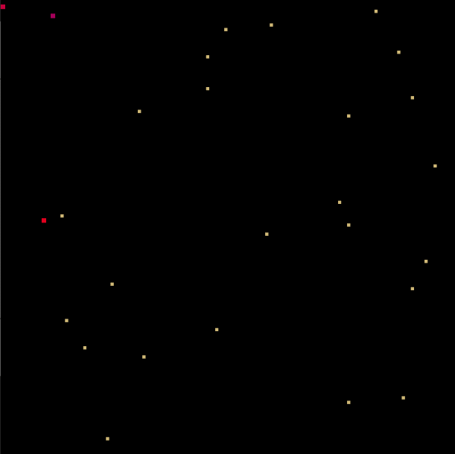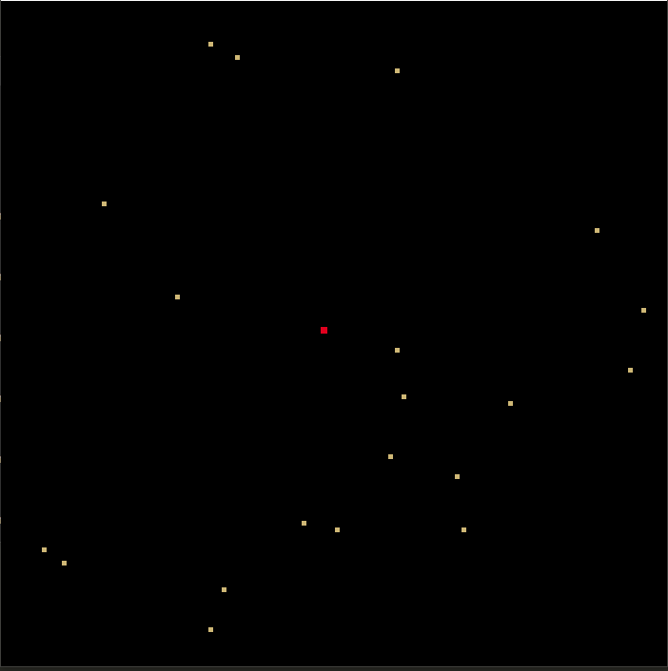 (A képeken piros színnel jelölt cellák lények, a sárgával jelöltek pedig táplálékok)

Kísérlet: Adjunk hozzá minden lényhez egy sebesség változót. Ennek értéke 1-től 10-ig terjedhet, azt dönti el, hogy egy szimulációs lépésben hány mozgást végezhet el az adott lény. Osztódáskor az új lény sebességének értéke véletlenszerűen növekszik, illetve csökken. A lények sebességeinek átlagát grafikonon fogjuk ábrázolni.

Várt eredmény: Várhatóan az átlagsebesség a lehető legmagasabb értéken fog maradni, hiszen nincs semmilyen hátránya ennek a tulajdonságnak.

Eredmény: 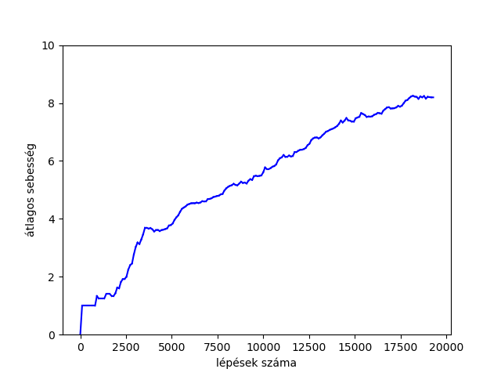

A grafikonon jól látható, hogy a magasabb sebesség előnyben lett részesítve a kiválasztódás szempontjából. (a „lépések száma” az eddigi eltelt szimulációs időt jelenti)

Kísérlet: Ebben a kísérletben a nagyobb sebességgel rendelkező lények hátrányt kapnak (gyorsabb éhezés). Így a sebességük ugyan segíti őket a versenyben maradásban, viszont a kisebb sebesség is előnyös lehet.

Várt eredmény: Első lehetőség, hogy két csoportra oszlanak, az egyik nagyobb, másik kisebb sebességgel. A másik lehetőség hogy egyetlen köztes sebességű csoport fog kialakulni az „arany középúton”.

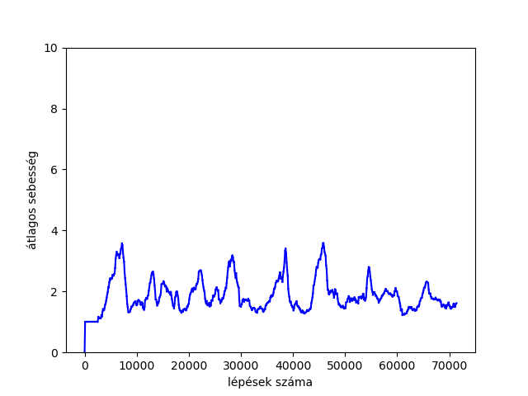Eredmény:

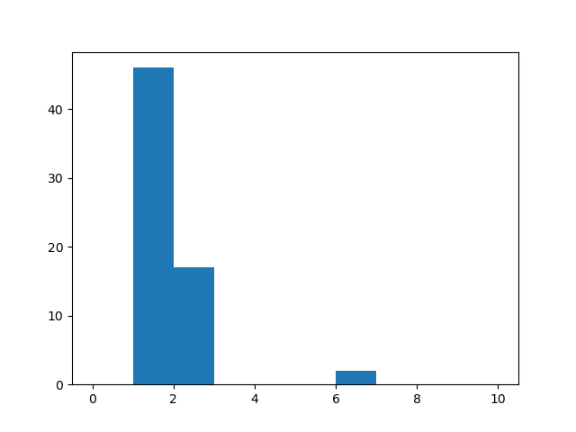Az optimális sebesség 2-3 körül állt be, onnan nem változott. Sajnos nem sikerült elérni, hogy két különböző csoport alakuljon ki (lásd: 2. ábra)

Kísérlet: Vezessünk be egy újabb változót. Ez azt jelzi, hogy egy lény növényi vagy állati eredetű táplálékot fogyaszt. Ennek értéke 1 vagy 0 lehet, ha 0 akkor csak az eddig használt táplálékot képes elfogyasztani. ha 1 akkor pedig más – nem ragadozó – lényt képes elfogyasztani.

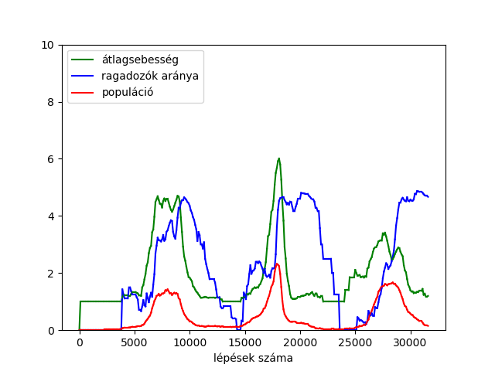Várt eredmény: Eleinte csak növényi táplálkozású lények lesznek, majd a populáció növekedésével egyre több ragadozó.

Eredmény:

(Grafikon: kék: új változó, zöld: átlagos sebesség, piros: populáció / 100)

Eleinte főleg növényi táplálékot fogyasztanak (0.-5000. l.), ám ahogyan nő a populáció egyre több ragadozó jelenik meg. Ez gyorsan eléri a tetőpontját, (kb. 10000. l.) majd a populáció rohamosan csökken (13000. l.). A folyamat a kihalásig ismétlődik.

Itt sem alakult ki két csoport, inkább fel-le mozgott az új változó átlagos értéke, sosem állt be egyensúly.